«Согласовано» «Утверждаю»
Председатель ВРО МООО ВОИ Председатель МООО ВОИ
_______________ Е.В.Дроздова _____________Н. И. Зеликов
«___» ___________2021 г. «___» ____________2021 г.

ПОЛОЖЕНИЕ

о проведении отборочного этапа (онлайн)
областного интеллектуального турнира
“Воскресенский эрудит” (18+)
для лиц с ограниченными возможностями здоровья

Тема игры: "Воскресенская солянка"

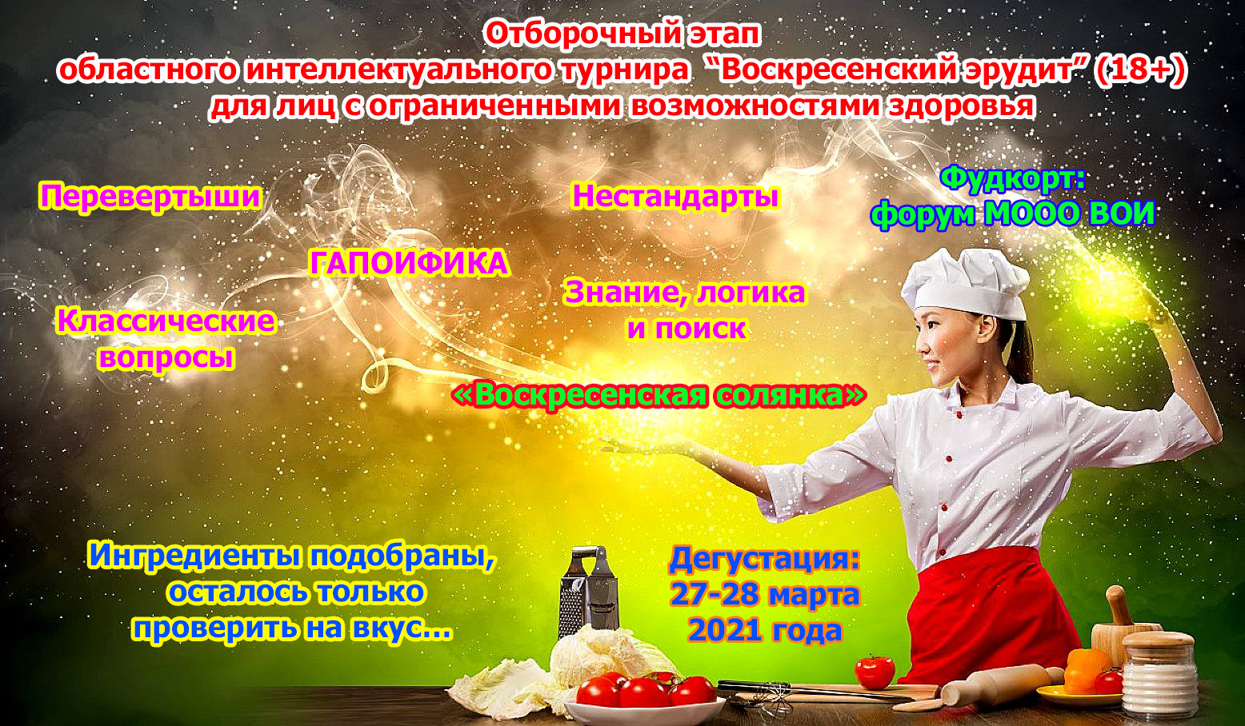

2021 год

I. Цели и задачи.

Цель – раскрытие творческого и интеллектуального потенциала инвалидов путем включения их в различные виды интеллектуальной деятельности, результатом которых становится интеграция инвалидов в общество и развитие социальной адаптации.
Задачи:

- Создание условий дальнейшего интеллектуального роста, расширение кругозора;
- Воспитание гражданско-патриотических качеств, стремления к самообразованию, повышению общекультурного уровня;
- Пробуждение интереса к интеллектуальным видам деятельности и общению;
- Расширение круга общения инвалидов, в котором возрастает их самооценка, а так же нарабатываются навыки рационального мышления и работы в коллективе;
- Повышение умственного развития у человека;
- Укрепление дружеских связей и обмена опытом работы.

II. Дата, время и место проведения
Областного интеллектуального турнира "Воскресенский эрудит" 18+.

1 этап - Отборочный этап (онлайн) - с 27 марта по 28 марта 2021 г.
2 этап - Финальный этап – “___” апреля 2021 года.

Отборочный этап (онлайн) - отборочная игра в режиме онлайн для команд ВОИ Московской области, который пройдет на форуме сайта МООО ВОИ (mooovoi.org) в разделе “Мероприятия” в собственных подразделах с названием команд. Старт: время выбирают команды самостоятельное (любое). Продолжительность: 24 часа 00 минут для каждой команды с момента старта без перерыва .
Финальный этап – главная (финальная) игра областного интеллектуального турнира “Воскресенский эрудит” пройдет по адресу Московская область, г.о. Воскресенск, пл. Ленина, дом 1, АНО “Дворец культуры “Химик” им. Н. И. Докторова.

III. Контактная информация.

Общее руководство подготовкой и проведением Областного интеллектуального турнира "Воскресенский эрудит" 18+ возлагается на МООО ВОИ и Воскресенскую районную организацию МООО ВОИ.
Ответственные лица: по общим вопросам - председатель Евгения Викторовна Дроздова; по вопросам организации и проведения турнира – Кирилл Байдаков; по вопросам игры и наполнению конкурсов – Алексей Подлаткин.
Контактные телефоны: 8-929-646-43-70 – Дроздова Евгения Викторовна;
8-925-925-19-50 – Байдаков Кирилл.

IV. Программа и проведение Областного
интеллектуального турнира.

1 этап – Отборочный этап (онлайн). Каждая команда проводит игру в собственном подразделе с названием своей команды на форуме сайта МООО ВОИ. До окончания турнира команда-участница турнира не будет видеть игровых разделов других команд. Отборочный этап (онлайн) состоит из 10 вопросов. У каждого вопроса есть суть, стилистика и интеллектуальная наполняемость. Вопрос может быть многоходовым. Для решения заданий можно применять поисковые сайты, книги, базы данных.
Запрещается выкладывать вопросы в глобальную сеть или в открытый доступ, обсуждать вопросы с людьми, которые могут опубликовать задания в интернете в открытом доступе.
Состав команды: неограниченное количество.
Возраст участников: от 18 лет и старше. Все участники отборочного турнира должны быть зарегистрированы на сайте http://mooovoi.org и быть членами своих общественных организаций ВОИ.
За нарушение правил, организаторы могут наказать команду, вплоть до лишения продолжения участия в турнире.
Отборочный этап (онлайн) является предварительной стадией для попадания в главную (финальную) игру областного интеллектуального турнира "Воскресенский эрудит" 18+ для лиц с ограниченными возможностями здоровья.
В случаи, если команды показывают одинаковый результат по очкам, то в силу вступает правило: “Какая команда ответила больше на более сложные вопросы” (вопросы будут оцениваться от 1 до 5 баллов), она окажется выше в итоговой таблице турнира. Организаторы оставляют за собой право с пояснением для всех игроков выставлять за ответы неполные баллы, если посчитают, что команда дала ответ на большую часть вопроса.
2 этап - Финальный этап. По решению жюри в финальную часть областного интеллектуального турнира "Воскресенский эрудит" 18+ для лиц с ограниченными возможностями здоровья попадут “__” лучших команд отборочного этапа (онлайн). Если какая-либо команда, вышедшая в финал, не может приехать, ее место предлагается следующей команде в итоговом рейтинге предварительного турнира.
Состав команды: на финальную игру допускается 1 человек без какого-либо заболевания + 3 человека с инвалидностью (игроки команды должны иметь при себе паспорт и справку МСЭ). Состав делегации - 5 человек (члены ВОИ), в том числе 4 человека – знатоки, 1 – руководитель делегации.

Подача заявок.

Для участия в отборочном этапе (онлайн) знатоки самостоятельно регистрируются на форуме сайта МООО ВОИ (moooovoi.org), придумав себе логин и пароль. Капитан или руководитель команды оформляет заявку по форме (приложение № 1) с использованием логинов своих игроков и присылают ее по электронной почте (mooo@mooovoi.org). В заявке обязательно указать старт начала турнира.
Заявки на участие необходимо подать до “24” марта 2021 г. в оргкомитет турнира в МООО ВОИ (mooo@mooovoi.org) и ВРО МООО ВОИ (тел.: 8-929-64-64-370, E-mail:voi.viktoriya.vosk@mail.ru), а так же в личное сообщение “Ведущему” на форуме сайта http://mooovoi.org. В заявке, по мимо основных данных знатоков указывается обязательно сотовый номер капитана.
Финальный этап: команды, прошедшие в финальную часть турнира, подают заявку по форме (приложение № 2) и согласие на обработку Персональных данных (Приложение № 3) до “___” апреля 2021 года.
В заявке указываются следующие данные по форме: название команды, девиз, название организации ВОИ, ФИО (полностью) четверых участников команды, дата рождения (полностью), паспортные данные (полностью), место жительства, группа инвалидности. Игроки команды должны иметь при себе паспорт и справку МСЭ.

Оригинал заявки с подписями и синей печатью предоставляется в оргкомитет в день игры.

Расходы

Расходы по организации и проведению Областной интеллектуальной игры «Воскресенский эрудит» несут Московская областная организация общероссийской общественной организации «Всероссийское общество инвалидов» (МООО ВОИ) и Воскресенская организация МООО ВОИ (ВРО МООО ВОИ).
Проезд и питание в пути осуществляется за счет командирующих организаций.

Оргкомитет оставляет за собой право вносить изменения
в данное Положение и правила игры до ее начала.

ОРГКОМИТЕТ

Приложение № 1

ЗАЯВКА
на участие в отборочном этапе (онлайн)
областного интеллектуального турнира «Воскресенский эрудит» 18+
для лиц с ограниченными возможностями здоровья
27-28 марта 2021 г.

Организация ________________________________________
Название команды ________________________________________
Наш девиз ________________________________________
________________________________________
Время начала игры ________________________________________

№  п/п | Фамилия, имя | Логин на форуме  МООО ВОИ | Дата рождения | Роль в команде
1 | 2 | 3 | 4 | 5
1 |  |  |  | Капитан
2 |  |  |  | Знаток
3 |  |  |  | Знаток
4 |  |  |  | Знаток
5 |  |  |  | Знаток
6 |  |  |  | Знаток
7 |  |  |  | Знаток
8 |  |  |  | Знаток

Председатель организации ______________ / _________________ /
подпись расшифровка подписи

мп

Приложение № 2

ЗАЯВКА
на участие в финальном этапе областного интеллектуального турнира «Воскресенский эрудит» 18+
для лиц с ограниченными возможностями здоровья
“___” апреля 2021 года, г.о. Воскресенск
Название команды _____________________________
Организация ВОИ _____________________________
Девиз _________________________________________________________________________________________

№  п/п | Команда | ФИО | Дата рождения | Паспортные данные  (когда и кем выдан, код подразделения) | Адрес | Справка МСЭ,  гр. инв. | Принадлежность к ВОИ
1 | 2 | 3 | 4 | 5 | 6 | 7 | 8
1 | Игрок  (капитан)
2 | Игрок
3 | Игрок
4 | Игрок
5 | Руководитель

Руководитель ____________/ ________________/
Капитан _____________ / ________________/
Председатель ____________/ ________________/ _______________/ ________________/ организации ВОИ
мп

Приложение № 3

СОГЛАСИЕ
НА ОБРАБОТКУ ПЕРСОНАЛЬНЫХ ДАННЫХ

Я, ______________________________________________________________________________
дата рождения _________________________________________________________________________

проживающий(ая) по адресу: _____________________________________________________________

паспорт, серия, номер, кем и когда выдан, код подразделения _____________________________________________________________________________________________________________________________________________________________________________________________________________________________________________________________________

Группа инвалидности, справка ВТЭК _____________________________________________________

номер мобильного телефона ____________________________________________________________

в соответствии с п. 1 ст. 9 закона РФ от 27.07.2006г. № 152-ФЗ «О персональных данных» даю согласие Московской областной организации общероссийской общественной организации «Всероссийское общество инвалидов, расположенной по адресу: 127006, Москва, ул. Садовая-Триумфальная, д. 10/13, стр. 1, на обработку моих персональных данных, к которым относятся:
- Фамилия, Имя, Отчество;
- Дата рождения;
- Адрес регистрации по месту жительства;
- Данные паспорта;
- Номер мобильного телефона;
- Группа инвалидности;
- Номер справки МСЭ/ВТЭК.

Я даю согласие на использование персональных данных в целях организации, проведения, подведения итогов Областного интеллектуального турнира «Воскресенский эрудит» 18+ для лиц с ограниченными возможностями здоровья, го Воскресенск, « ___» апреля 2021 года.
Настоящее согласие предоставляется на осуществление действий в отношении персональных данных, которые необходимы или желаемы для достижения указанных выше целей, включая сбор, систематизацию, накопление, хранение, уточнение (обновление, изменение), использование, распространение (в том числе передачу третьим лицам), пересылку по электронной почте, обезличивание, блокирование, публикацию в сети «Интернет», а также осуществление иных действий с моими персональными данными, предусмотренных законодательством РФ.
Организатор мероприятия Московская областная организация общероссийской общественной организации «Всероссийское общество инвалидов» гарантирует, что обработка персональных данных осуществляется в соответствии с действующим законодательством РФ.
Я проинформирован(а), что персональные данные обрабатываются неавтоматизированным и автоматизированным способами обработки.
Я подтверждаю, что, давая согласие на обработку персональных данных, я действую по своей воле и в своих интересах.

Дата «____» апреля 2021г. Подпись _________________________

